附件2

《已使用化妆品原料目录》Ⅱ
说 明
一、《已使用化妆品原料目录》分为Ⅰ和Ⅱ两个清单管理。其中，《已使用化妆品原料目录》Ⅱ是对在我国境内经注册或者备案的、安全监测期满且符合纳入《已使用化妆品原料目录》条件的化妆品新原料的收录。化妆品注册人、备案人在选用本目录所列原料时，应当符合国家有关法律法规、强制性国家标准、技术规范的相关要求，并承担产品质量安全主体责任。
二、在本目录中收录的原料如被列为化妆品禁用原料、限用原料或者准用原料管理的，化妆品注册人、备案人应当按照强制性国家标准、技术规范的规定选择使用该原料。
三、《已使用化妆品原料目录》Ⅱ收录的原料使用目的、安全使用量来源于化妆品新原料注册人、备案人提交的研究资料。
四、原料的来源、工艺等如对原料的物质基础或者质量安全有实质性影响的，根据实际情况在备注栏标注，例如：该原料的物种、使用部位、制备工艺简述、菌种来源、细胞来源等。
序号 | 中文名称 | INCI名称 | 英文名称 | CAS号 | 原料  分子式 | 化学结构式 | 相对分子量 | 使用目的 | 安全使用量 |  | 备注
 |  |  |  |  |  |  |  |  | 使用范围 | 使用量
1 | N-乙酰神经氨酸 | ACETYLNEURAMINIC ACID | N-ACETYLNEURAMINIC ACID | 131-48-6 | C₁₁H₁₉NO₉ | 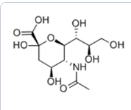 | 309.27 | 保湿剂 | 各类化妆品（口唇类以及可能具有吸入暴露风险的产品除外） | 2% | /
2 | β-丙氨酰羟脯氨酰二氨基丁酸苄胺 | BETA-ALANYL HYDROXYPROLYLDIAMINOBUTYROYL BENZYLAMIDE | / | 1694678-02-8 | C₁₉H₂₉N₅O₄ | 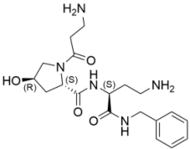 | 391.22 | 皮肤保护剂 | 各类化妆品（口唇类以及可能具有吸入暴露风险的产品除外） | 0.33% | /

